サークル継続登録申請マニュアル

サークル継続登録申請書の作成にあたっては下記事項をよく読み、間違えのないよう記入・入力してください。
今回提出してもらう情報は、課外活動支援のためにのみ使用します。本人の同意なく第三者に開示することはありません。
1．様式1（概要）の書き方について
書類をダウンロード後、データにて入力をしてください。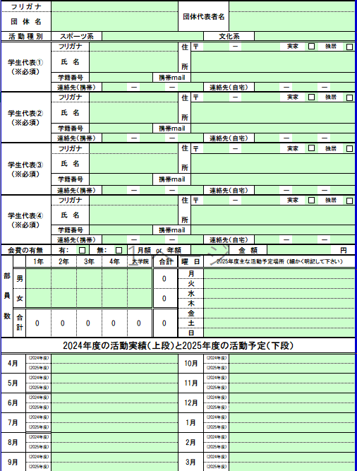
≪2024年度活動実績≫
・活動休止中の場合は、「活動休止中」と記入ください。
・オンラインで活動を行っている場合は「オンライン活動（ミーティング）」等と記入ください。

≪2025年度活動予定≫
8割以記入してください。

様式2名簿一覧と同数であることを確認してください。
活動場所を記入してください。
会費（部費）の有無を記入してください。
学生代表者は必ず４名の連絡先・学籍番号・氏名等を全て記入してください。
活動種別名を記入してください。
スポーツ系（サッカー・野球・
バスケなど）
文化系（旅行・卓上遊戯・
ボランティア活動など）
2．様式１（活動実績・活動内容）の書き方について 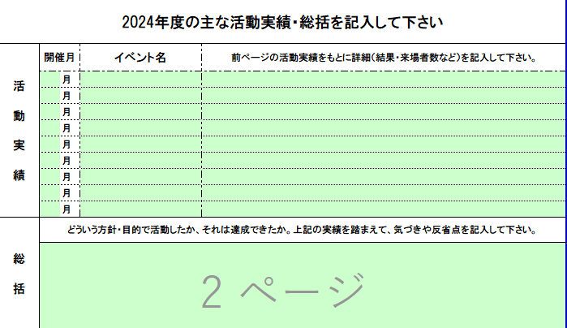
オンライン等で実施したイベントについてもあれば記入してください。
オンライン等で実施したイベントについても記入ください。
≪2024年度活動実績≫
・活動休止中の場合は、「活動休止中」と記入ください。
・オンラインで活動を行っている場合は「オンライン活動（ミーティング）」等と記入ください。

≪2025年度活動予定≫
8割以記入してください。

オンライン等で実施したイベントについても記入ください。
オンライン等で実施したイベントについてもあれば記入してください。

3．様式2団体名簿一覧の書き方について
・団体名簿は、学年順に入力してください。
・連絡先欄には、緊急時にすぐ連絡が取れる番号（携帯電話）を入力してください。
様式1に記載の人数と同数であることを確認してください。
（活動において、万が一事故が起こった時に、必要になります。）
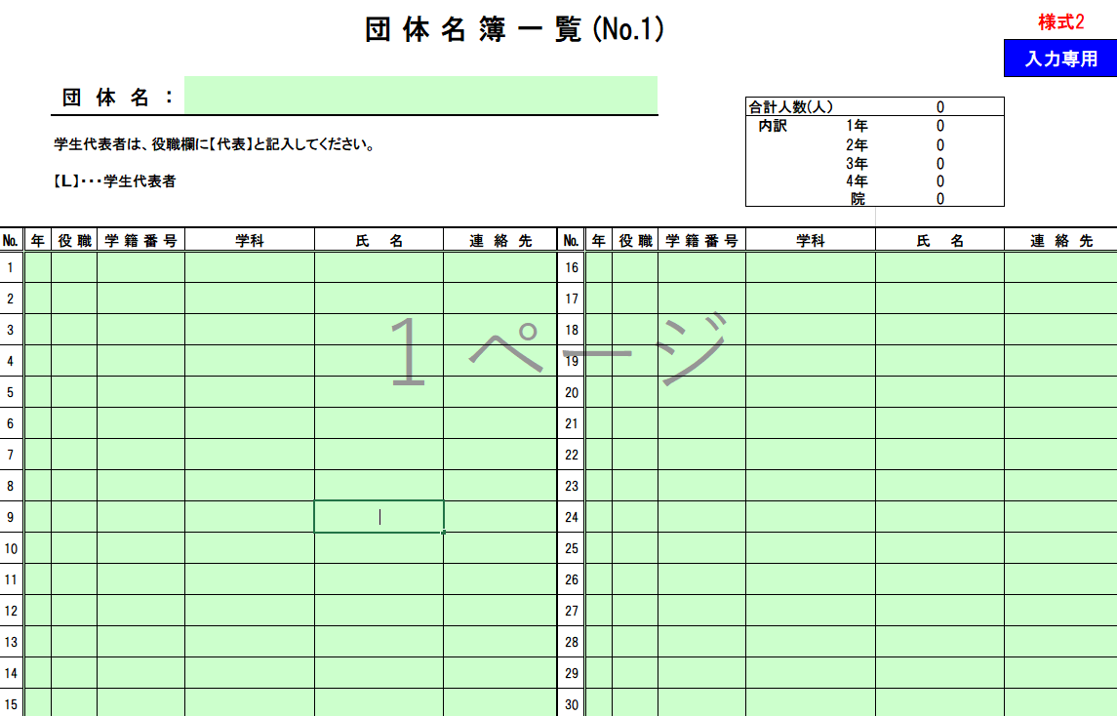

矢印の順序で名簿を作成してください。
緊急時の連絡として、携帯電話を記入してください。

4．様式3飲酒誓約書について
例年、学生の急性アルコール中毒による痛ましい飲酒事故が全国で発生しています。本学でも、飲酒トラブルや飲酒に関する通報が毎年寄せられ、その都度該当団体への聞き取り調査等を行っています。
サークルの代表者においては、様式3：飲酒誓約飲酒事故防止に記載の遵守事項を熟読し、安全な活動を行うよう部内で周知を行ってください。
なお様式3においても、必要事項を入力の上、データ（メール）にて送付ください。

